Чек - лист сайта Lenta.ru (<https://lenta.ru/>)

| **Раздел** | **Функция** | **Chrome 72.0 + Win 10**  Разрешение (1920х1080) | **Safari 12 + macOS High Sierra**  Разрешение  (1024х768) | **Разрешение мобильного телефона iPhone XR Safari + iOS 16.3**  (828 x 1792) | **Разрешение планшета iPhone XR Safari + iOS 16.3**  (828 x 1792) |
| --- | --- | --- | --- | --- | --- |
| Авторизация |  | TRUE | TRUE | TRUE | TRUE |
|  | Возможность зарегистрироваться | TRUE | TRUE | TRUE | TRUE |
|  | Возможность авторизоваться | TRUE | TRUE | TRUE | TRUE |
| Контент | Качество отображения | TRUE | TRUE | TRUE | TRUE |
|  | “Главные новости” | TRUE | TRUE | TRUE | TRUE |
| Реклама | Качественное отображение, нет помех для пользователя | TRUE | TRUE | TRUE | TRUE |
| Шапка сайта (header) |  | TRUE | TRUE | TRUE | FALSE  (стр.20) |
|  | Корректное отображение | TRUE | TRUE | TRUE | FALSE  (стр. 20) |
|  | Меню сайта | TRUE | TRUE | TRUE | TRUE |
|  | “Лента добра” | TRUE | TRUE | TRUE | TRUE |

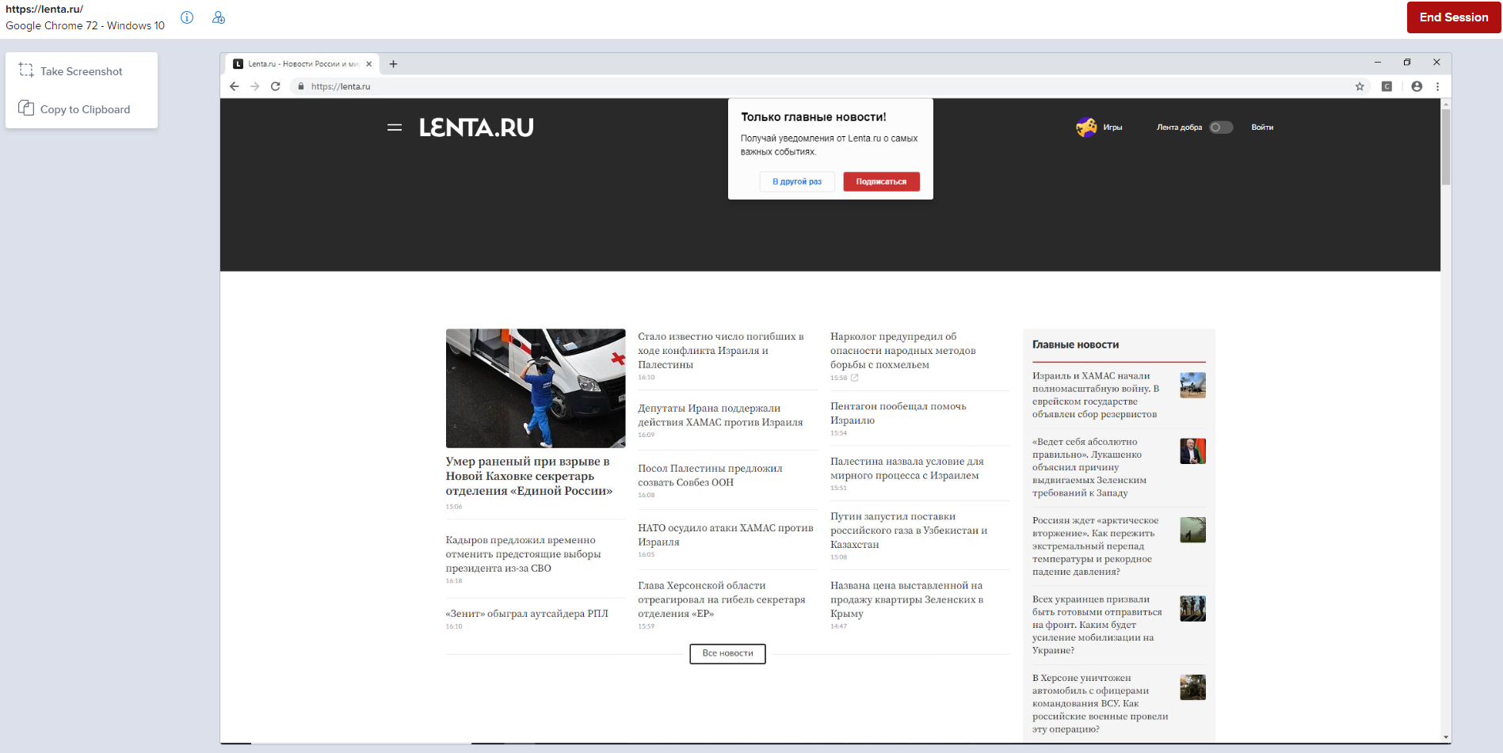

Качественное отображение, нет помех для пользователя **Chrome 72.0 + Win 10**

Разрешение (1920х1080)

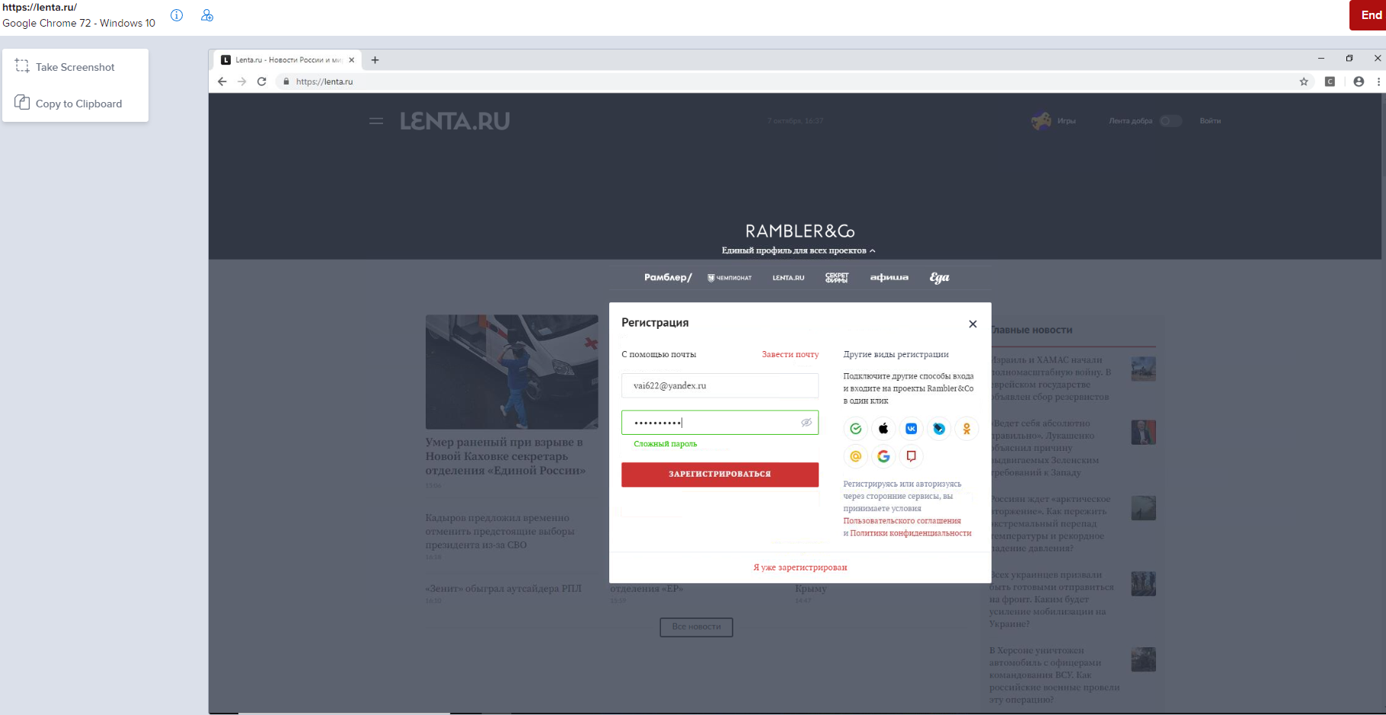

Возможность зарегистрироваться **Chrome 72.0 + Win 10**

Разрешение (1920х1080)

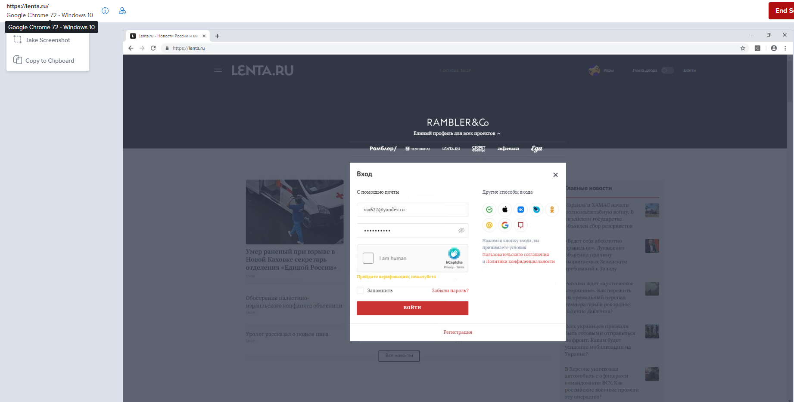

Возможность авторизоваться **Chrome 72.0 + Win 10**

Разрешение (1920х1080)

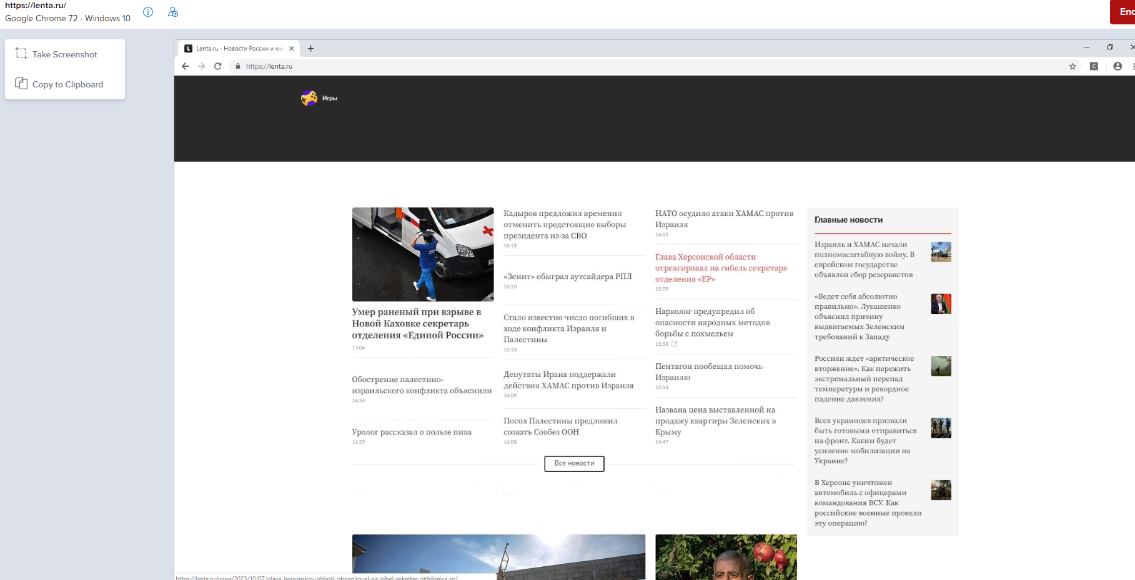

“Главные новости” **Chrome 72.0 + Win 10**

Разрешение (1920х1080)

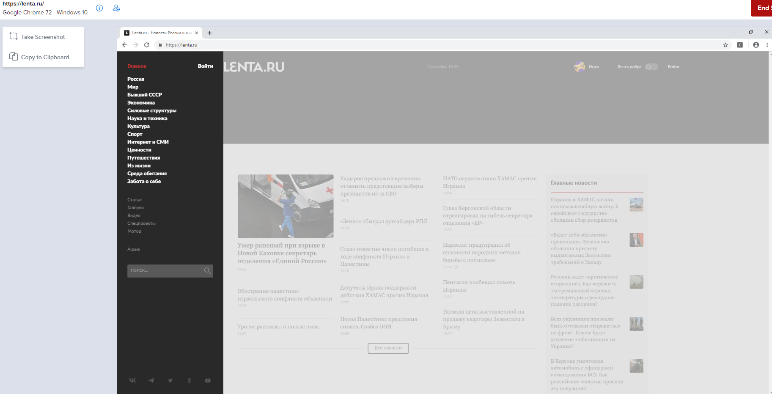

Меню сайта **Chrome 72.0 + Win 10**

Разрешение (1920х1080)

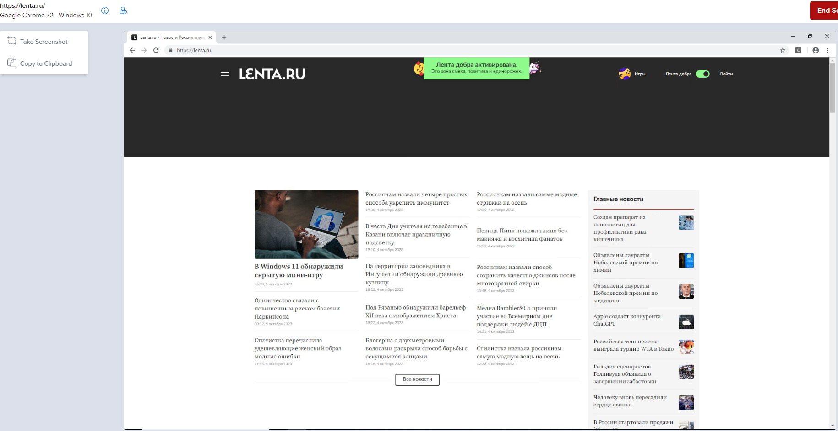

“Лента добра” **Chrome 72.0 + Win 10**

Разрешение (1920х1080)

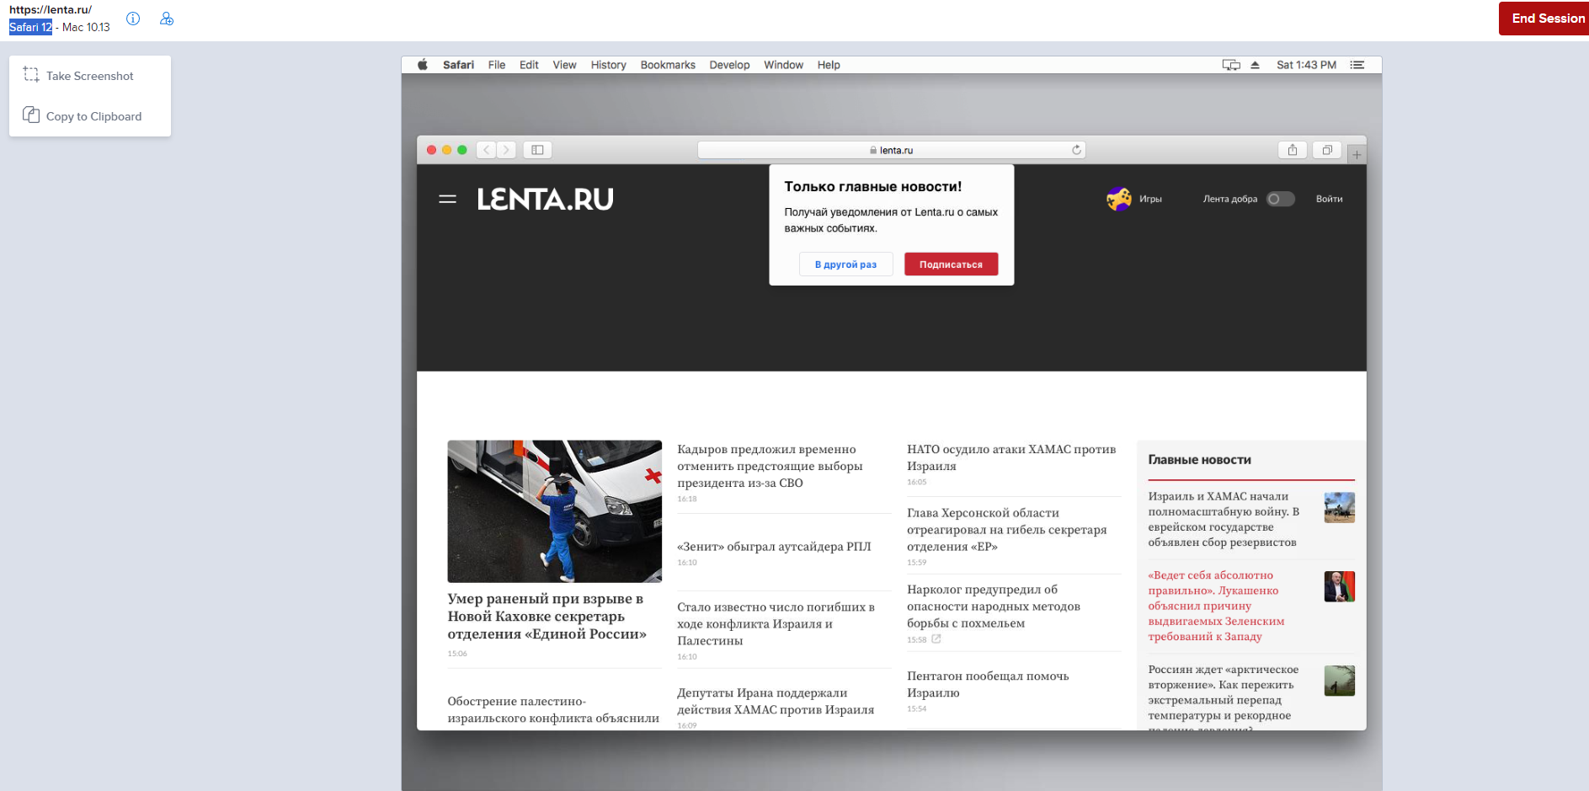

Качественное отображение, нет помех для пользователя **Safari 12 + macOS High Sierra**

Разрешение

(1024х768)

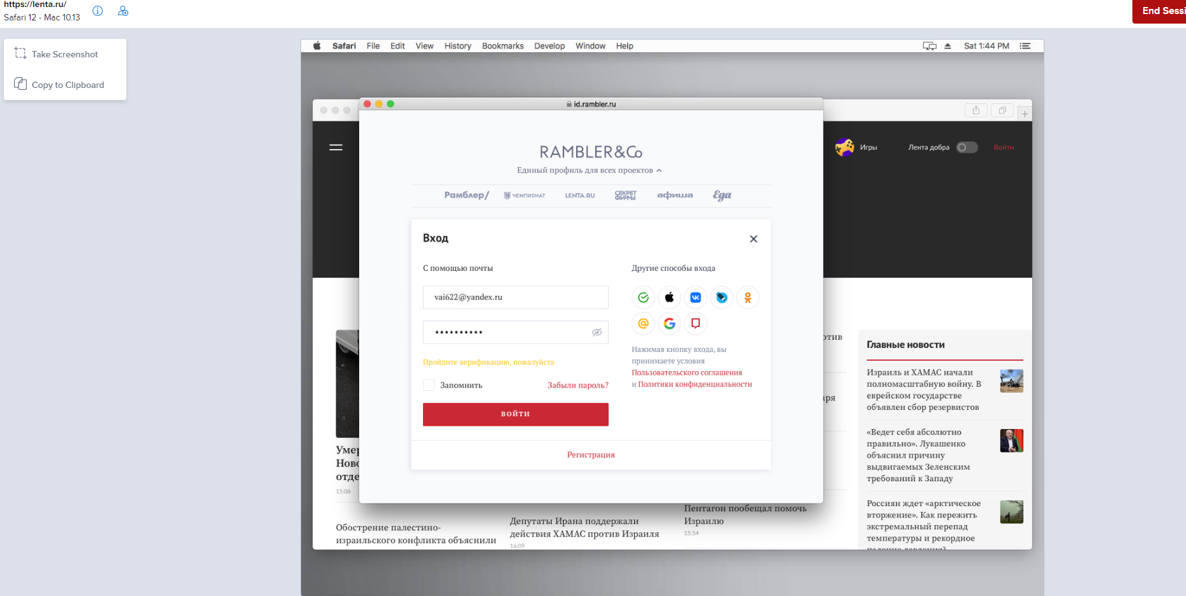

Возможность авторизоваться **Safari 12 + macOS High Sierra**

Разрешение

(1024х768)

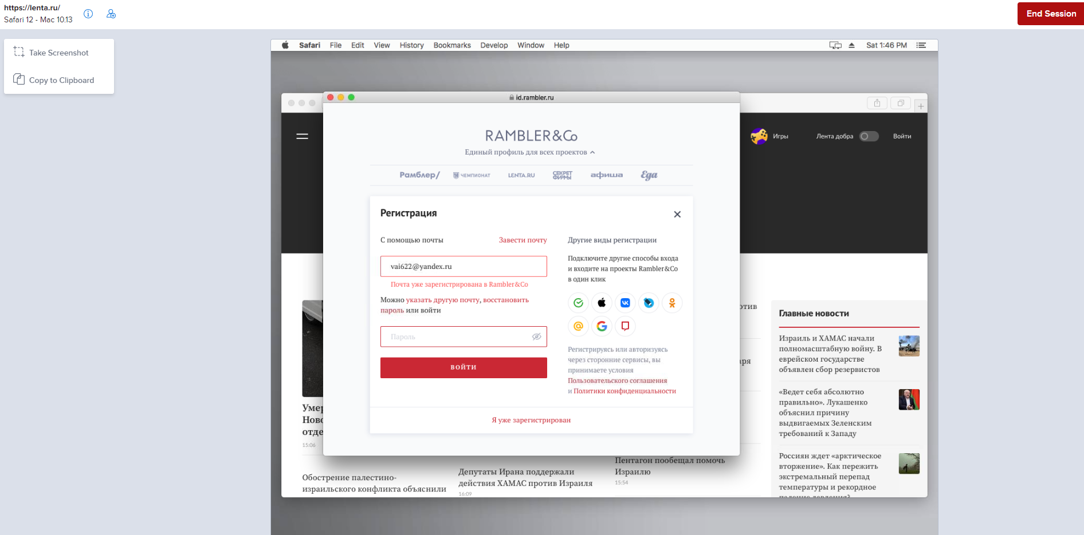

Возможность зарегистрироваться **Safari 12 + macOS High Sierra**

Разрешение

(1024х768)

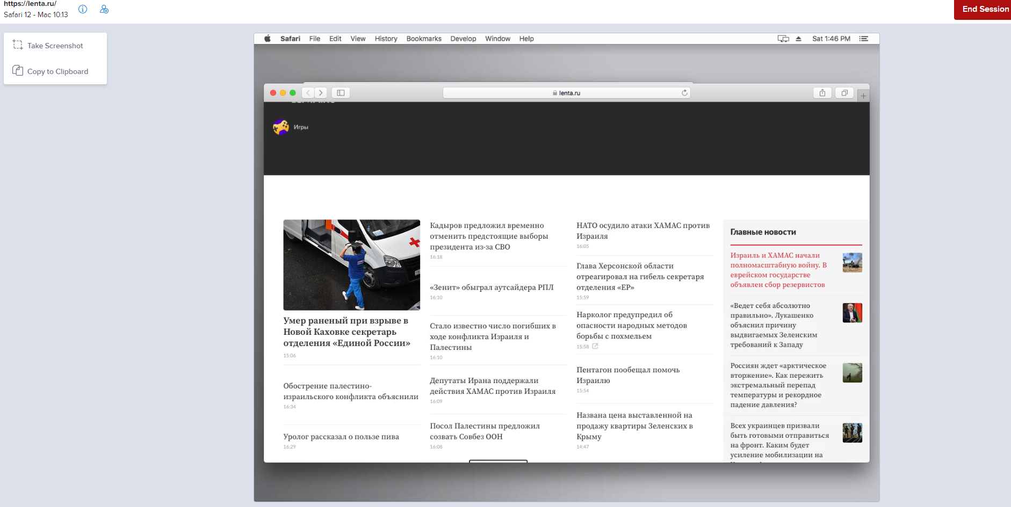

“Главные новости” **Safari 12 + macOS High Sierra**

Разрешение

(1024х768)

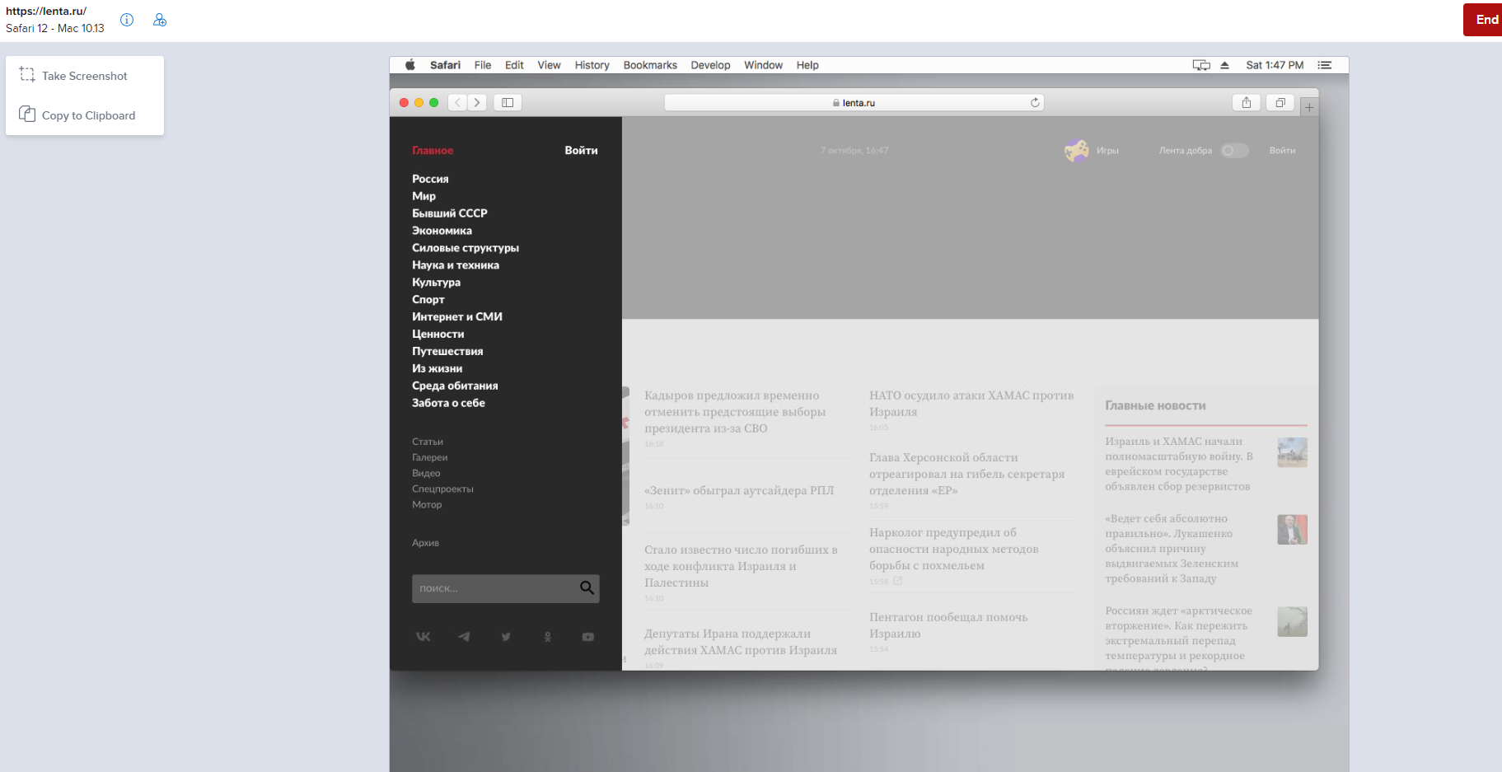

Меню сайта **Safari 12 + macOS High Sierra**

Разрешение

(1024х768)

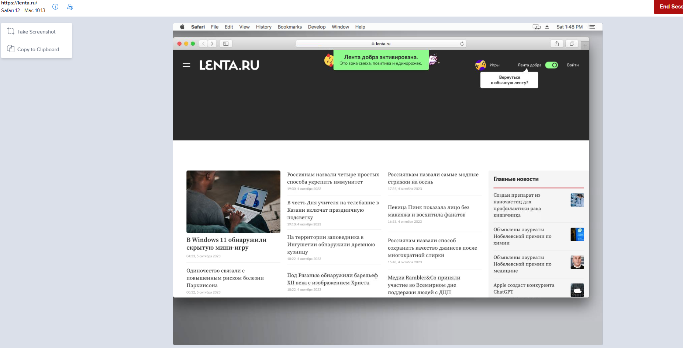

“Лента добра” **Safari 12 + macOS High Sierra**

Разрешение

(1024х768)

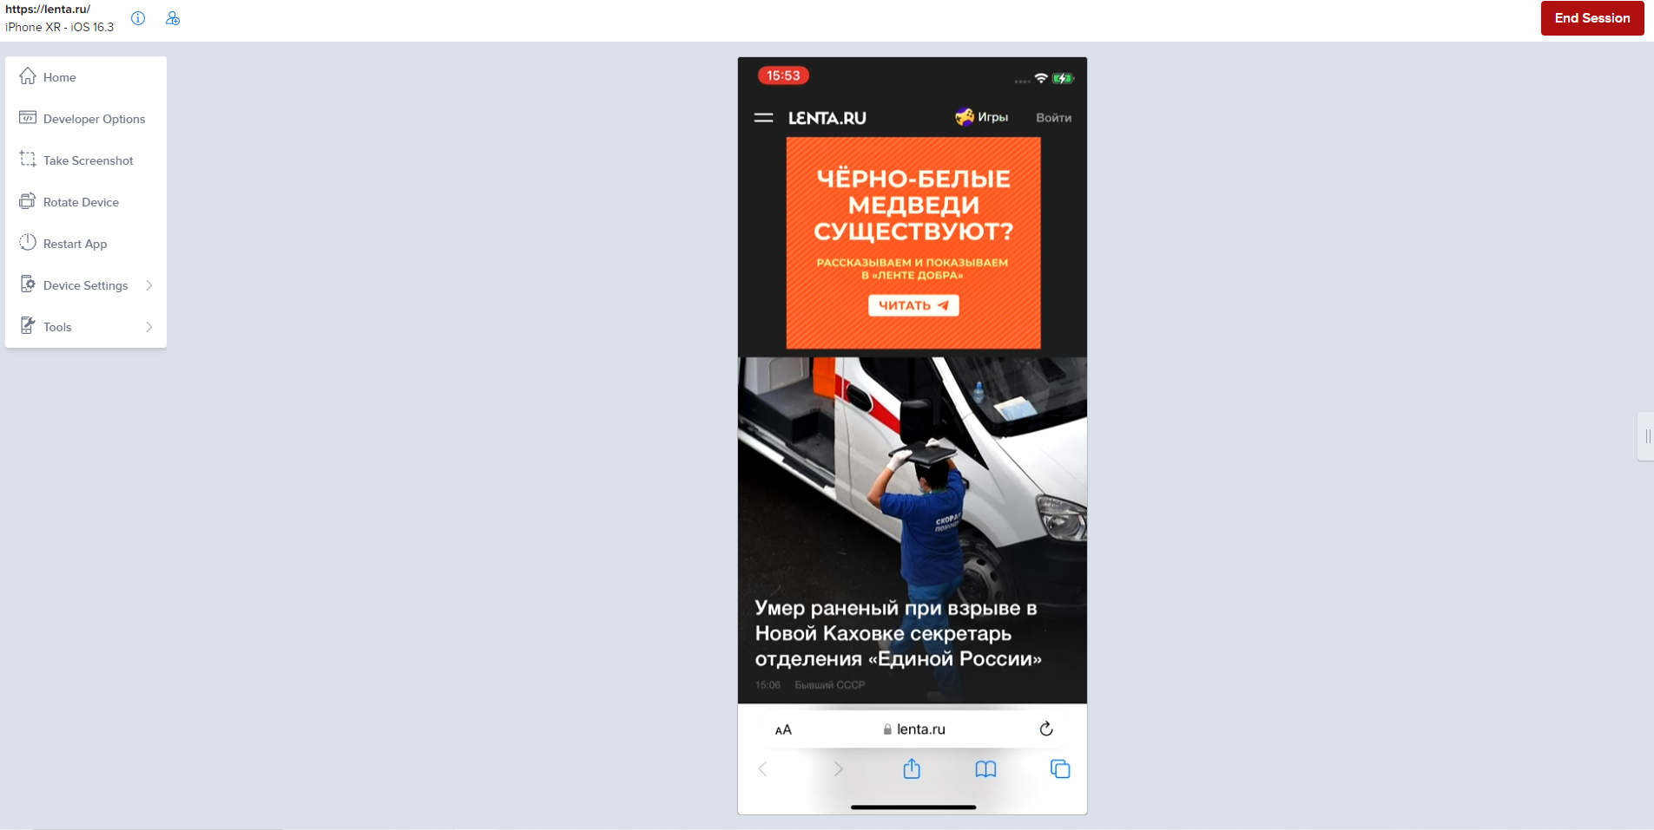

Качественное отображение, нет помех для пользователя **Разрешение мобильного телефона iPhone XR Safari + iOS 16.3**

(828 x 1792)

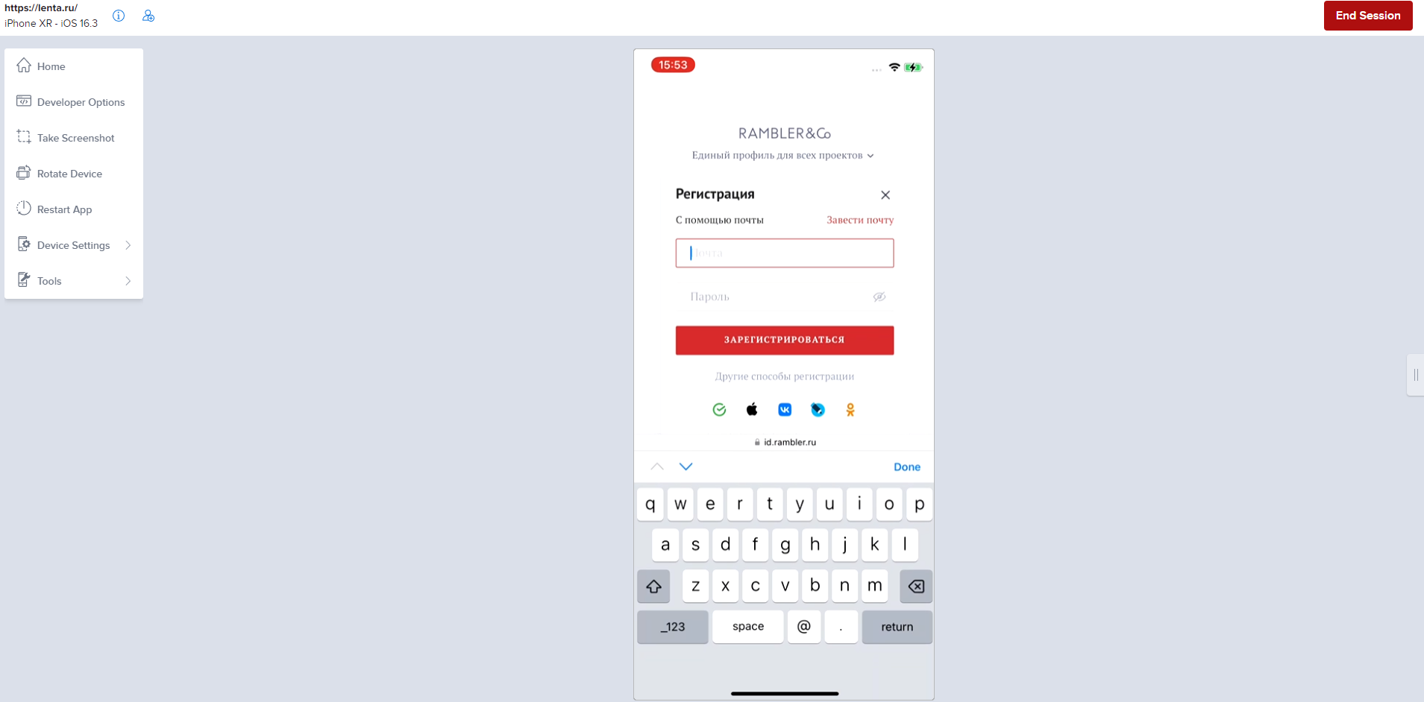

Возможность зарегистрироваться **Разрешение мобильного телефона iPhone XR Safari + iOS 16.3**

(828 x 1792)

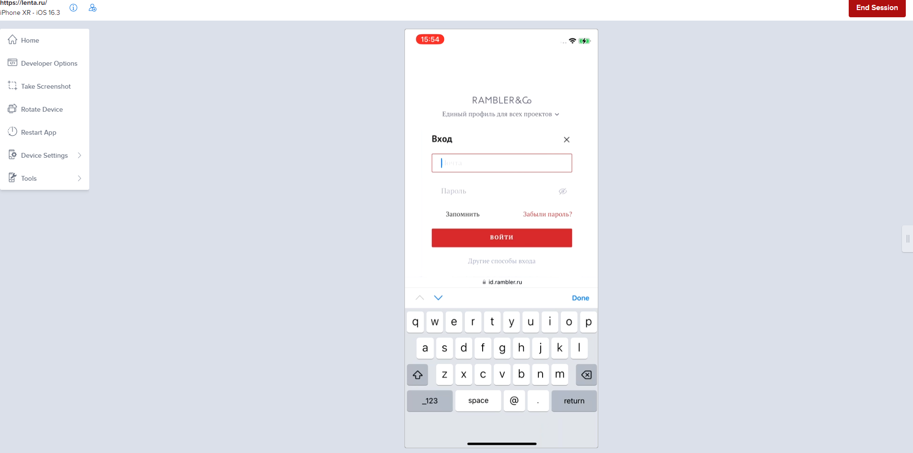

Возможность авторизоваться **Разрешение мобильного телефона iPhone XR Safari + iOS 16.3**

(828 x 1792)

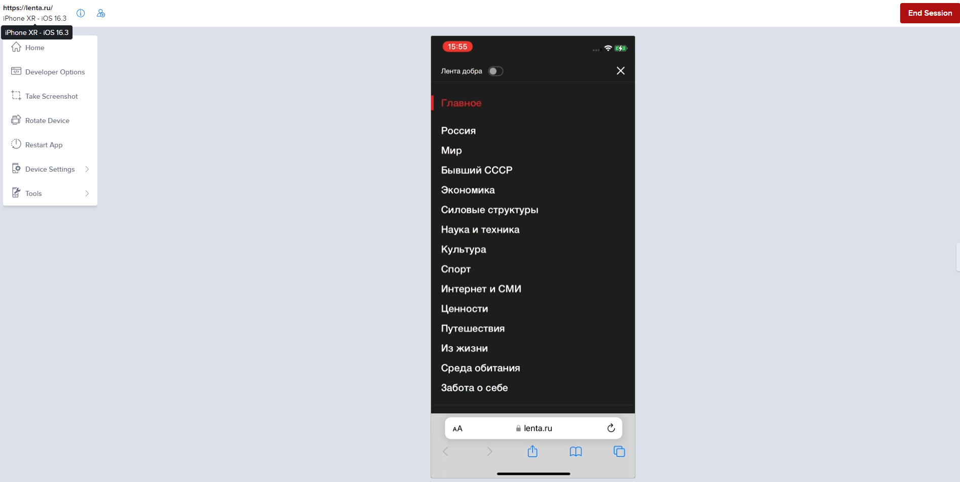

Меню сайта **Разрешение мобильного телефона iPhone XR Safari + iOS 16.3**

(828 x 1792)

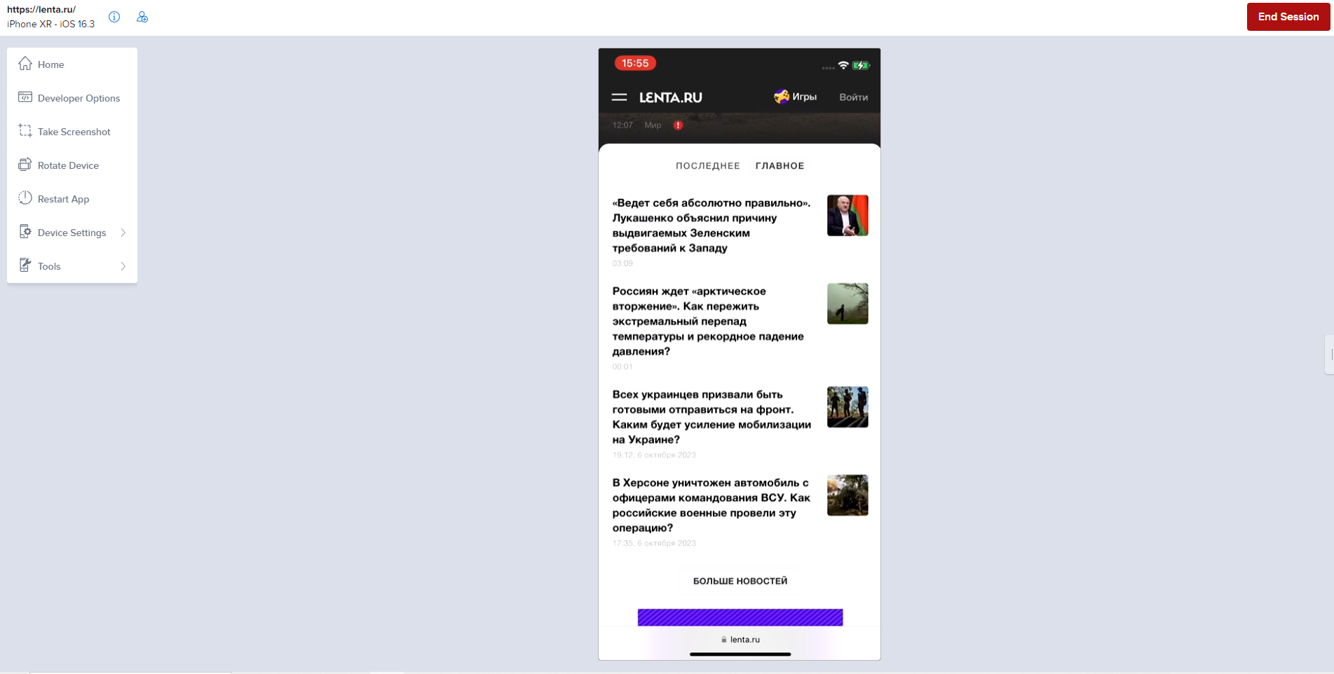

“Главные новости” **Разрешение мобильного телефона iPhone XR Safari + iOS 16.3**

(828 x 1792)

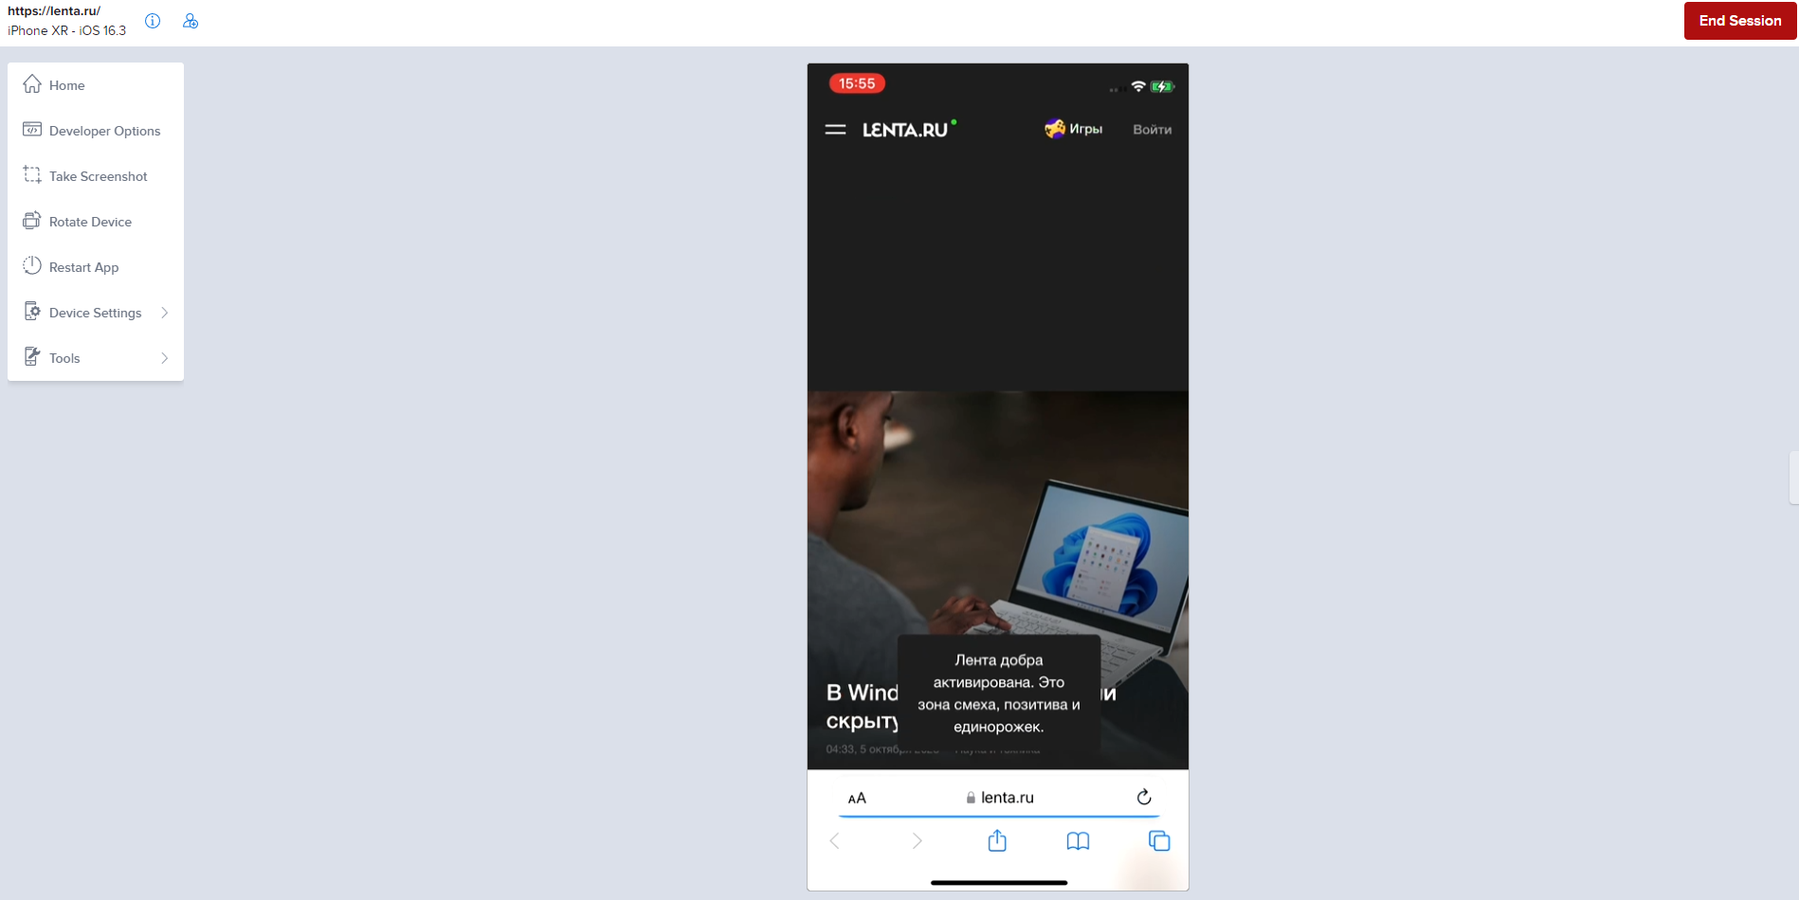

“Лента добра” **Разрешение мобильного телефона iPhone XR Safari + iOS 16.3**

(828 x 1792)

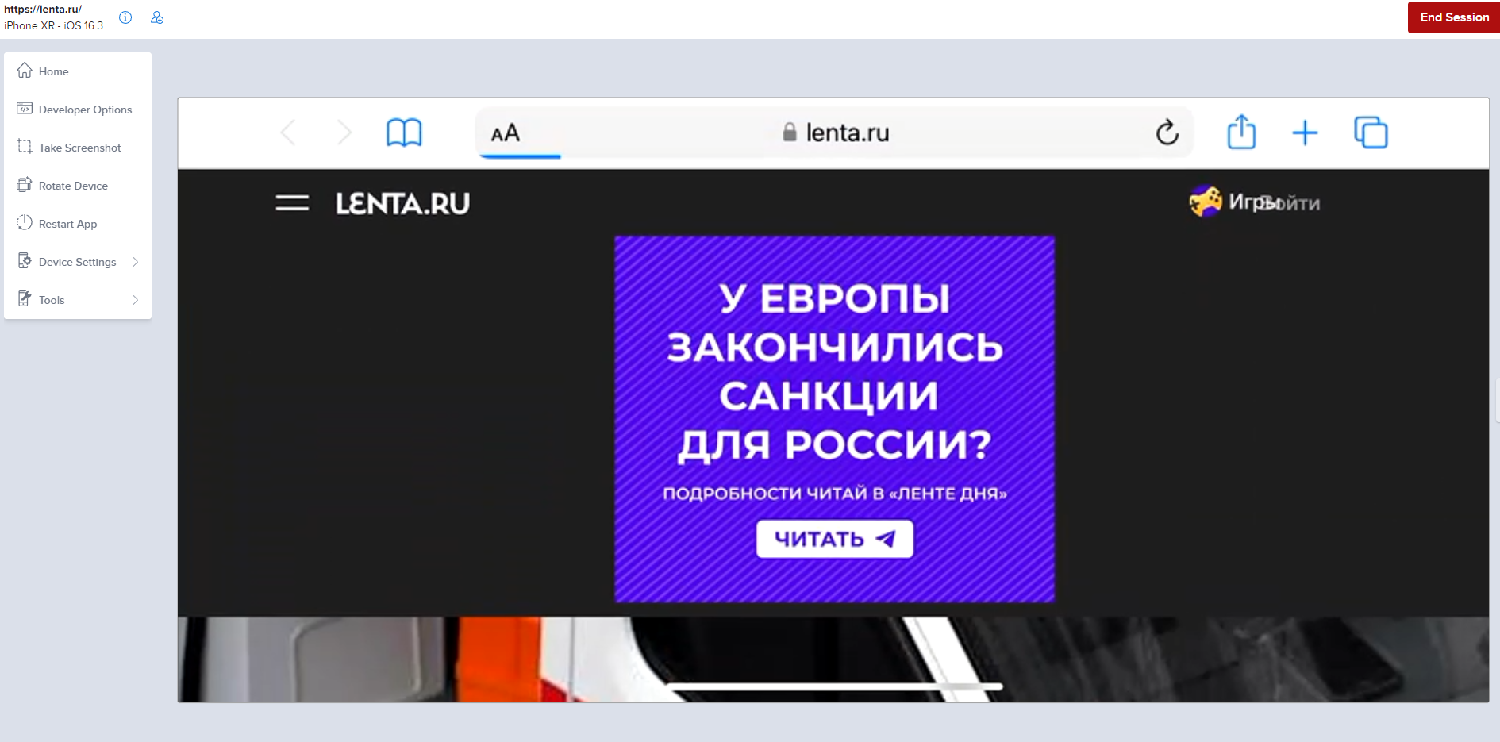

Некорректное отображение “хедера” сайта (наложение друг на друга разделов “Игры” и “Войти”) **Разрешение планшета iPhone XR Safari + iOS 16.3**

(828 x 1792)

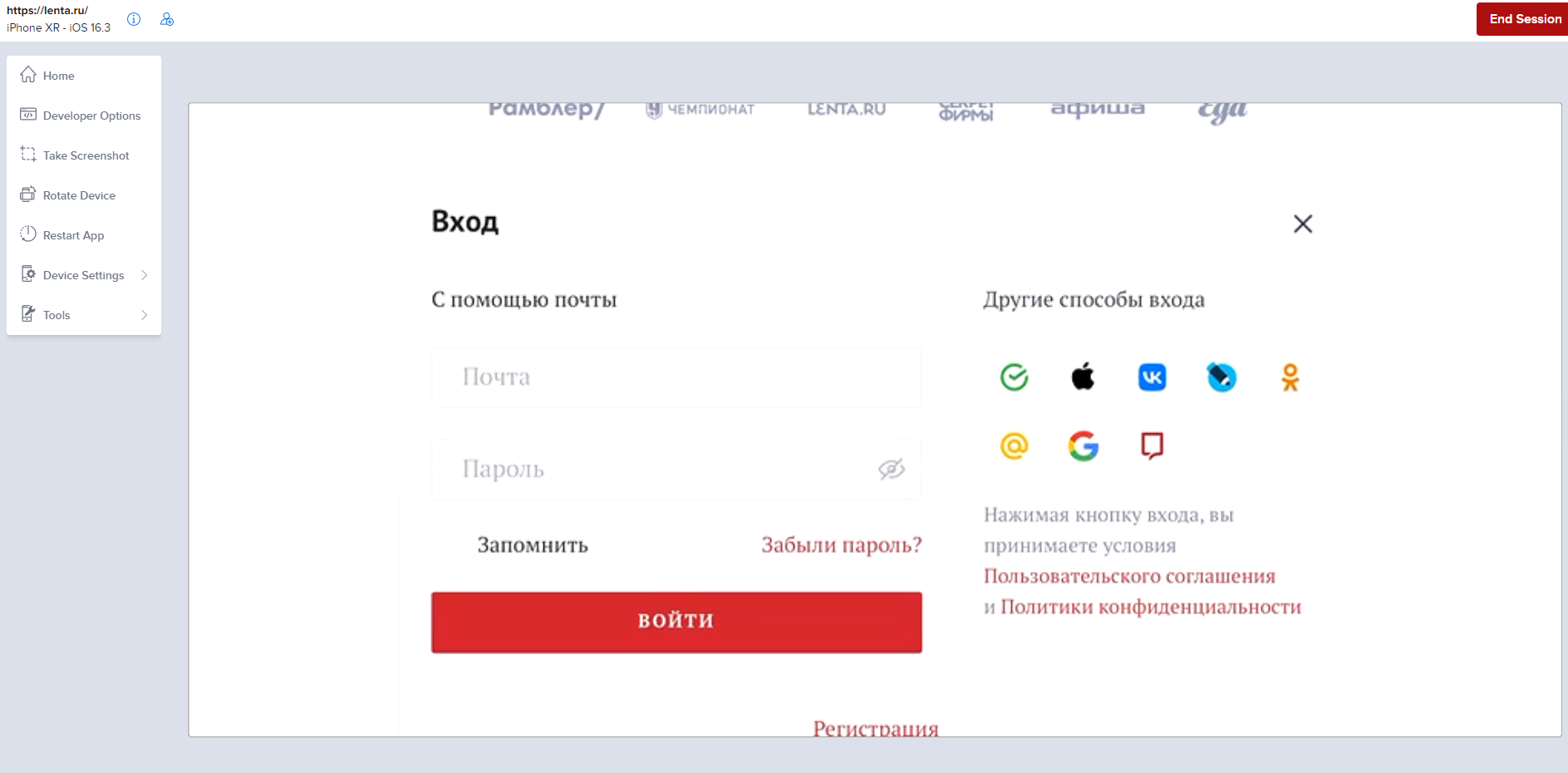

Возможность авторизоваться **Разрешение планшета iPhone XR Safari + iOS 16.3**

(828 x 1792)

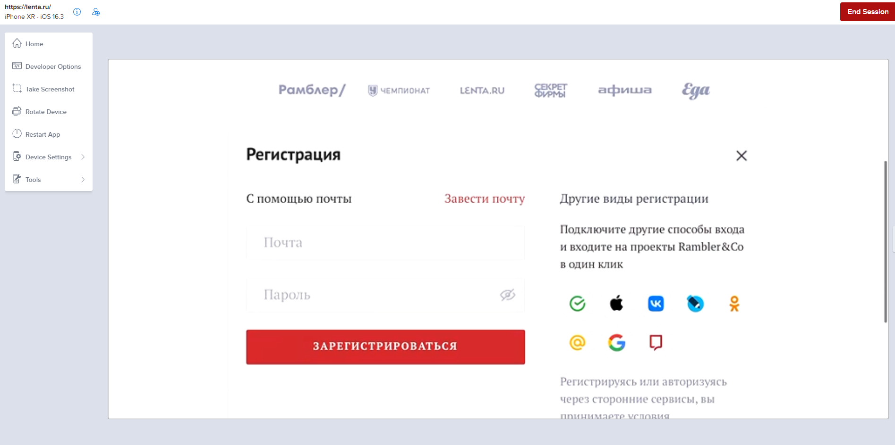

Возможность зарегистрироваться **Разрешение планшета iPhone XR Safari + iOS 16.3**

(828 x 1792)

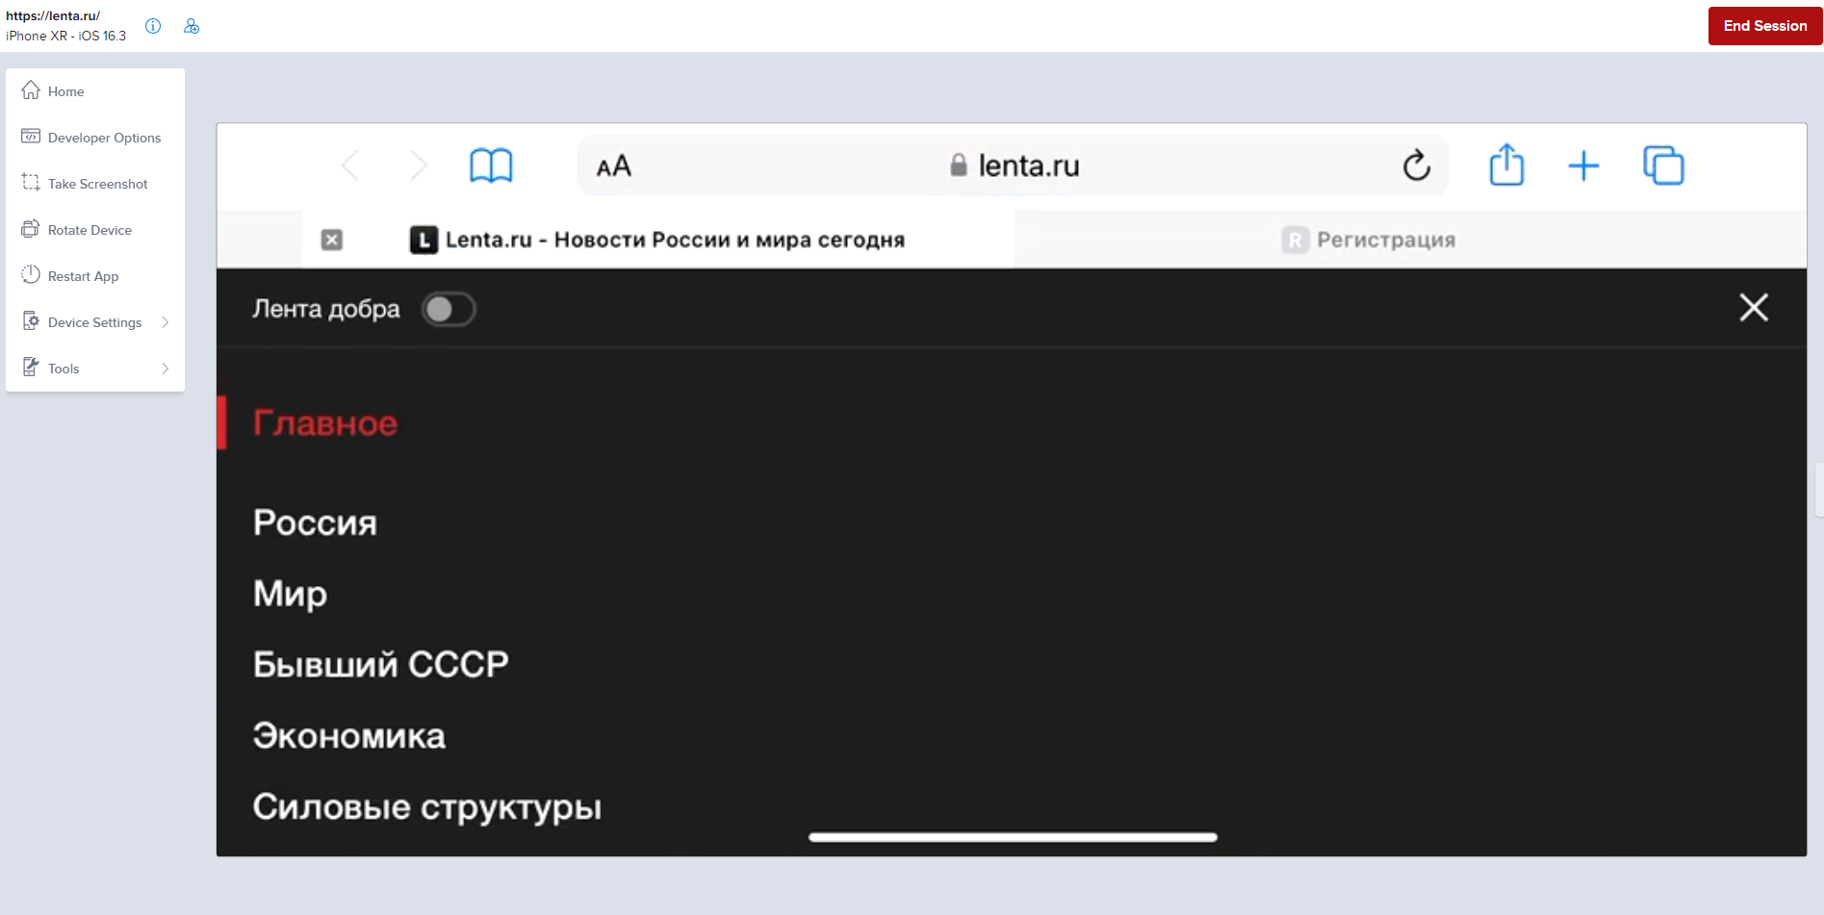

Меню сайта **Разрешение планшета iPhone XR Safari + iOS 16.3**

(828 x 1792)

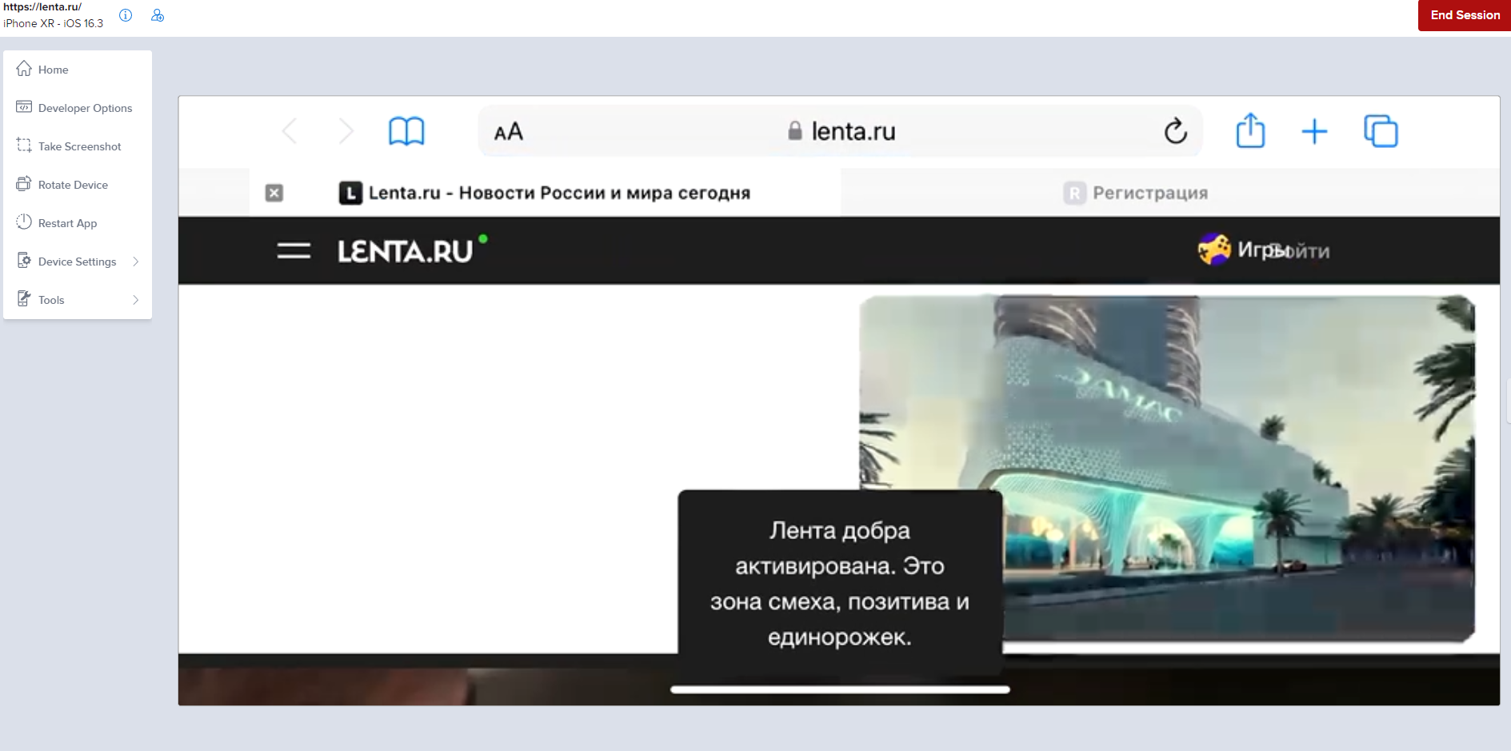

“Лента добра” **Разрешение планшета iPhone XR Safari + iOS 16.3**

(828 x 1792)

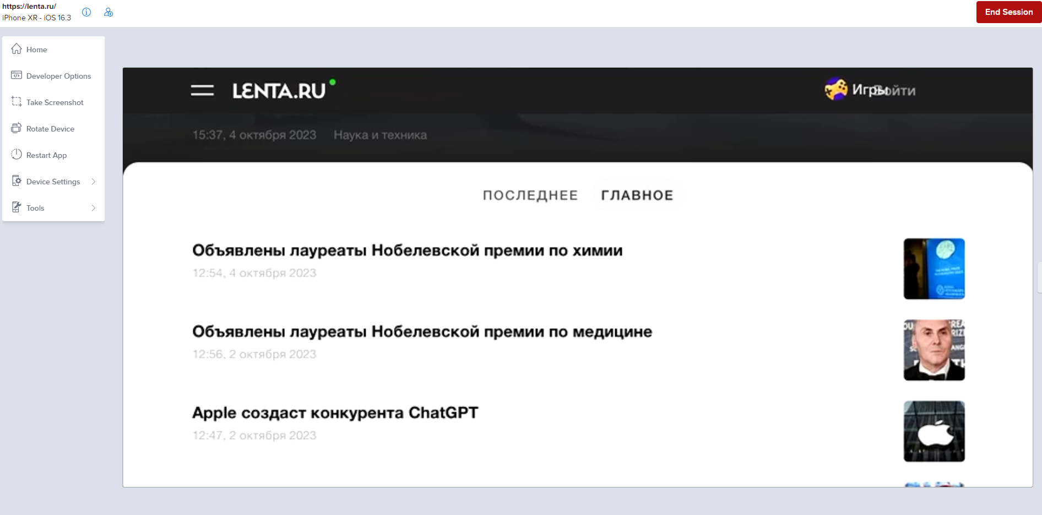

“Главные новости” **Разрешение планшета iPhone XR Safari + iOS 16.3**

(828 x 1792)